INFORMACE O ZÁPISU
Zápis do prvního ročníku základní školy pro školní rok 2024–2025
Termín: 9. dubna 2024 od 13.00 – 17.00 hodin
V letošním školním roce se k zápisu mohou hlásit děti narozené:
- 1. 9. – 31. 12. 2017
- 1. 1. – 31. 8. 2018
- Děti s odkladem z minulého školního roku

K zápisu se nedostavují děti, pro které zákonní zástupci požádali o odklad povinné školní docházky, ke kterému přiložili doporučení o odkladu z poradny a od dětského lékaře.

Při zápisu zákonní zástupci předloží:
- rodný list dítěte
- vyplněný zápisní list
- vyplněnou žádost o přijetí k základnímu vzdělání
- svůj občanský průkaz
- soudní rozhodnutí, pokud se jedná o dítě z neúplné rodiny, nebo o dítě svěřené do péče jiné osoby.

Průběh zápisu
Zápis k povinné školní docházce je složen z rozhovoru a dalších činností s dítětem, které trvají zpravidla
15 – 20 minut. Rozhovor je zaměřen na motivování dítěte pro školní docházku a orientační posouzení jeho školní
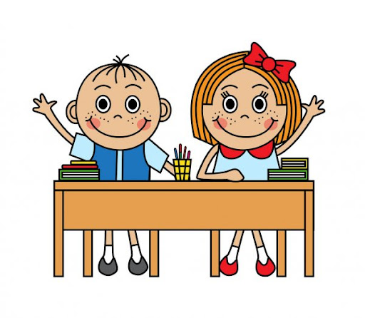

připravenosti. Zákonný zástupce může být přítomen u zápisu.

Rozhovor pedagoga s dítětem se zaměří tyto oblasti:
- jméno a bydliště
- básnička či písničky
- barva
- prostorová orientace (nahoře, dole, levá, pravá)
- jazyková dovednost (opakování slov a vět)
- matematické dovednosti (počítání do 6, více a méně, atd.)

Na co by rodič neměl ze začátku zapomínat:
- každodenní kontrola aktovky za přítomnosti svého prvňáčka
- denně ořezané tužky, děti jich má mít v zásobě několik
- příprava školních pomůcek za jeho přítomnosti, společné ukládání do aktovky
- nákup školních pomůcek až po poradě s vyučujícím
- přípravu na vyučování je lepší rozdělit na kratší časové intervaly, nejlépe 2× 15 minut
- příprava by měla probíhat v klidném a příjemném prostředí, aby se dítě mohlo soustředit na svou práci
- příprava na vyučování má být pravidelná, aby si dítě upevnilo pracovní návyky
- v klidu si povídat s dítětem o tom, co prožilo ve škole
- vysvětlit, čemu dítě nerozumělo
- pochválit i za drobné úspěchy

Co by měl umět předškolák:
- znát svoje jméno a příjmení, jména rodičů
- obléknout i převléknout se do cvičebního úboru, zavázat si boty
- zvládat sebeobsluhu a hygienu, zavírat a otvírat aktovku a penál
- uklidit knížky, pastelky a hračky tak, kam patří
- kreslit tužkou a pastelkami i malovat barvami

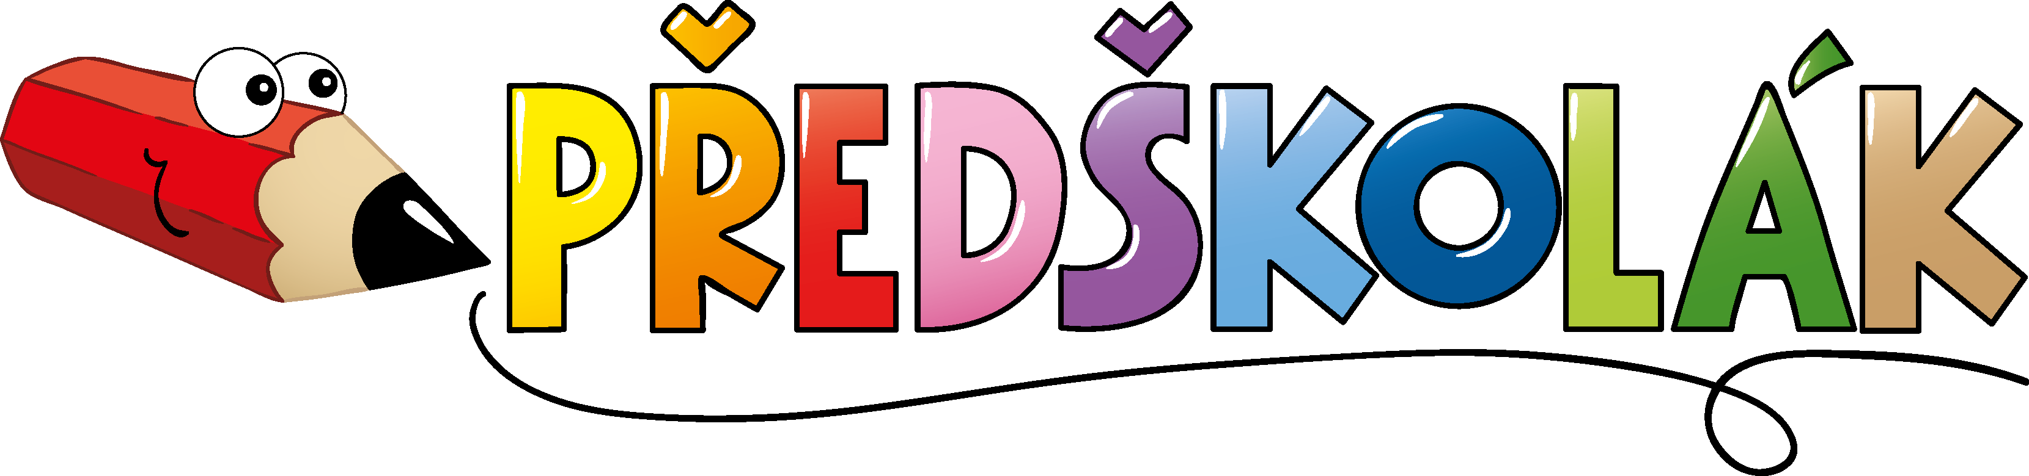
- poznat základní barvy
- vystřihnout obrázek nůžkami s kulatou špičkou
- připravit svačinku na ubrousek a mýt si ruce
- poslouchat vyprávění se zájmem a v klidu
- umět si povídat si s rodiči, správně vyslovovat
- uložit věci do aktovky

